**МИНОБРНАУКИ РОССИИ**

**САНКТ-ПЕТЕРБУРГСКИЙ ГОСУДАРСТВЕННЫЙ**

**ЭЛЕКТРОТЕХНИЧЕСКИЙ УНИВЕРСИТЕТ**

**«ЛЭТИ» ИМ. В.И. УЛЬЯНОВА (ЛЕНИНА)**

**Кафедра Вычислительной Техники**

**ОТЧЕТ**

**по лабораторной работе №2**

**по дисциплине «Программирование в среде DOTNet»**

**ТЕМА: Разработка слоя бизнес-логики приложения**

|  |  |  |  |
| --- | --- | --- | --- |
| Студенты гр. 6307 | |  | Лазарев С. О. |
| Преподаватель | |  | Пешехонов К. А. |
|  |
|  |  |  |  |

Санкт-Петербург

2020

**Цели работы:**

Реализовать слой бизнес-логики приложения:

Эта и следующие работы будут выполнены на языке Dart.

ENTITY:

## ****car_entity.dart****

|  |
| --- |
| import 'package:meta/meta.dart'; |
|  |  |
|  | @immutable |
|  | class CarEntity { |
|  | final int id; |
|  | final String photo; |
|  | final String name; |
|  |  |
|  | const CarEntity({ |
|  | @required this.id, |
|  | @required this.photo, |
|  | @required this.name, |
|  | }); |
|  | } |

## ****driver_entity.dart****

|  |
| --- |
| import 'package:meta/meta.dart'; |
|  |  | |
|  | @immutable | |
|  | class DriverEntity { | |
|  | final int id; | |
|  | final String name; | |
|  | final String avatar; | |
|  |  | |
|  | const DriverEntity({ | |
|  | @required this.id, | |
|  | @required this.name, | |
|  | @required this.avatar, | |
|  | }) : assert(id != null, 'driver id cant be null'), | |
|  | assert(name != null, 'driver name cant be null'), | |
|  | assert(avatar != null, 'driver avatar cant be null'); | |
|  | } | |
| ****random_pair_entity.dart**** import 'package:car_drivers/domain/entity/car_entity.dart'; | |
|  | | import 'package:car_drivers/domain/entity/driver_entity.dart'; | |
|  | | import 'package:meta/meta.dart'; | |
|  | |  | |
|  | | @immutable | |
|  | | class PairEntity { | |
|  | | final CarEntity car; | |
|  | | final DriverEntity driver; | |
|  | |  | |
|  | | const PairEntity({ | |
|  | | this.car, | |
|  | | this.driver, | |
|  | | }); | |
|  | | } | |

MODELS:

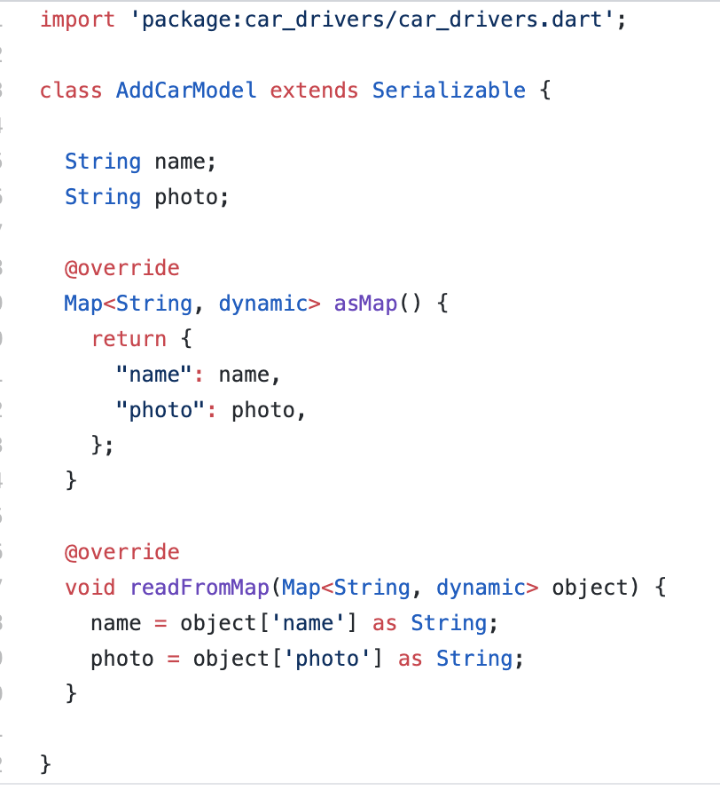

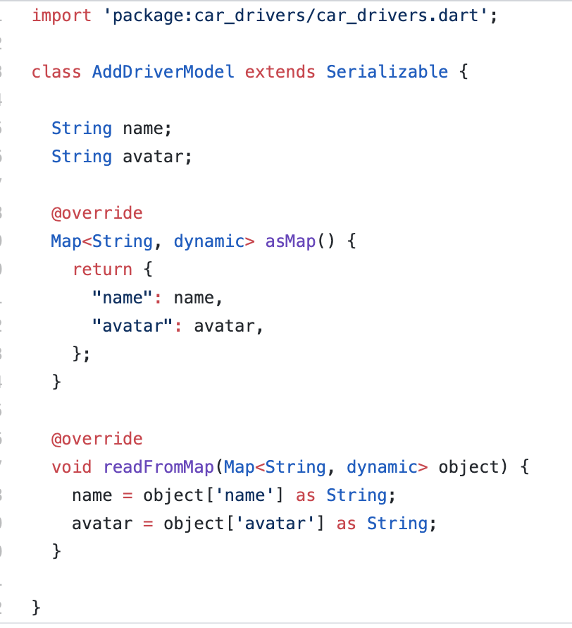

REPOSITORY INTERFACES:

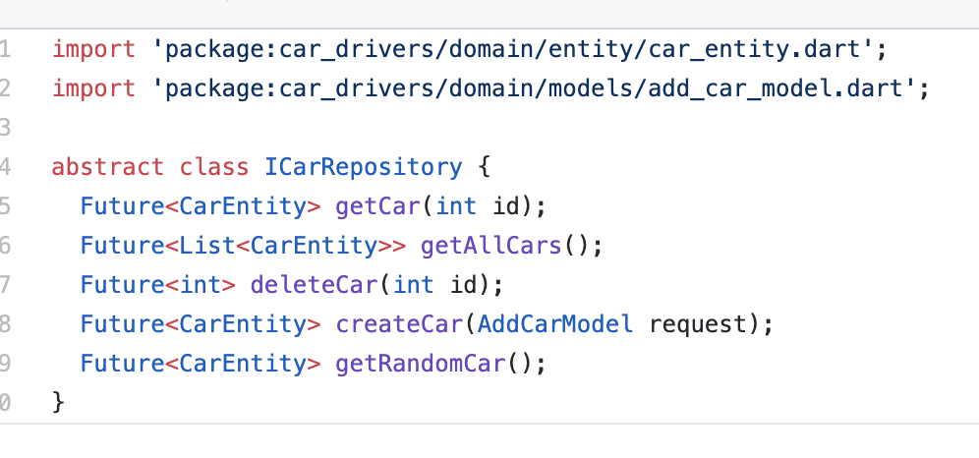

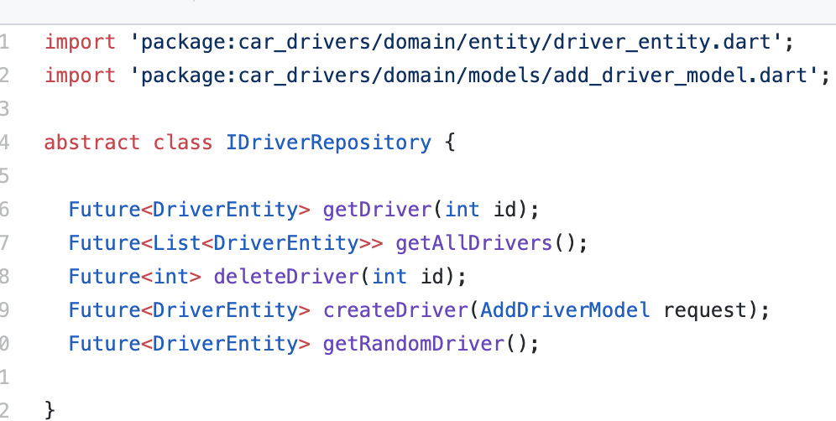

USECASES:

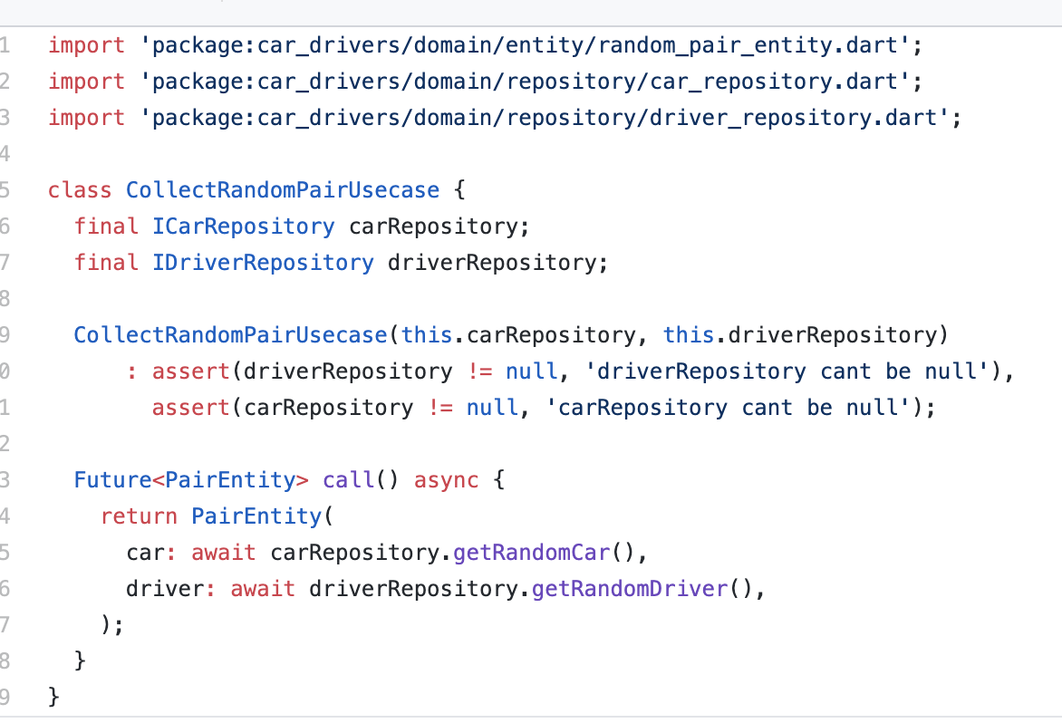

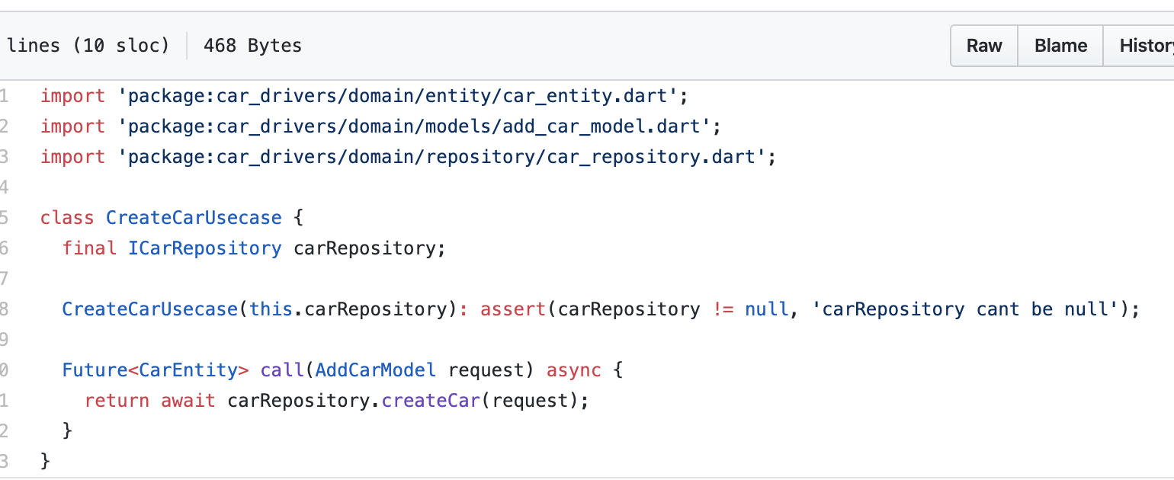

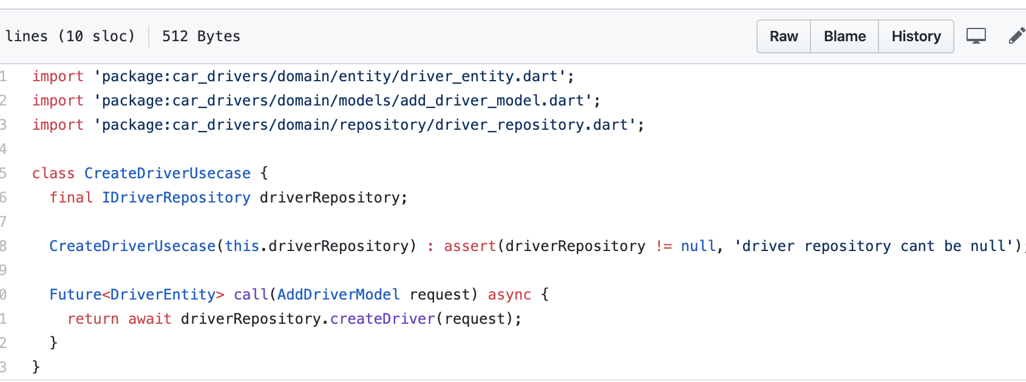

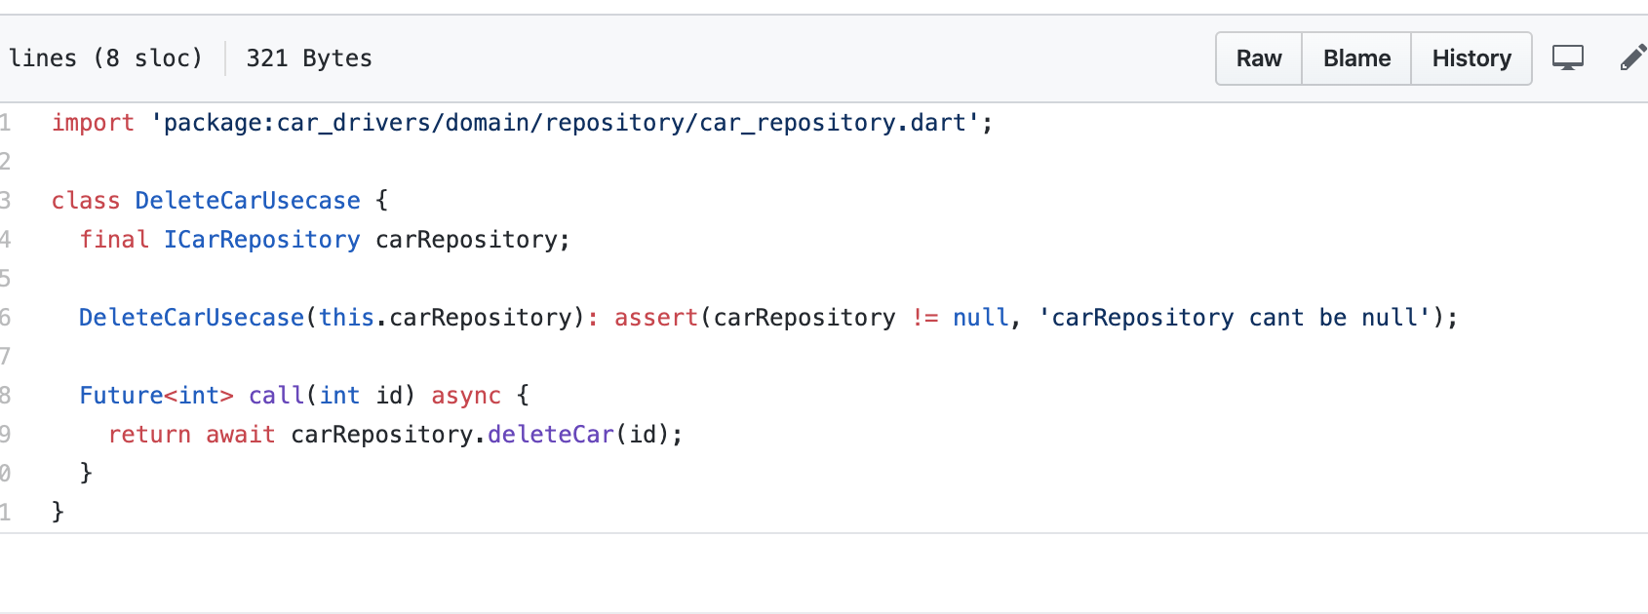

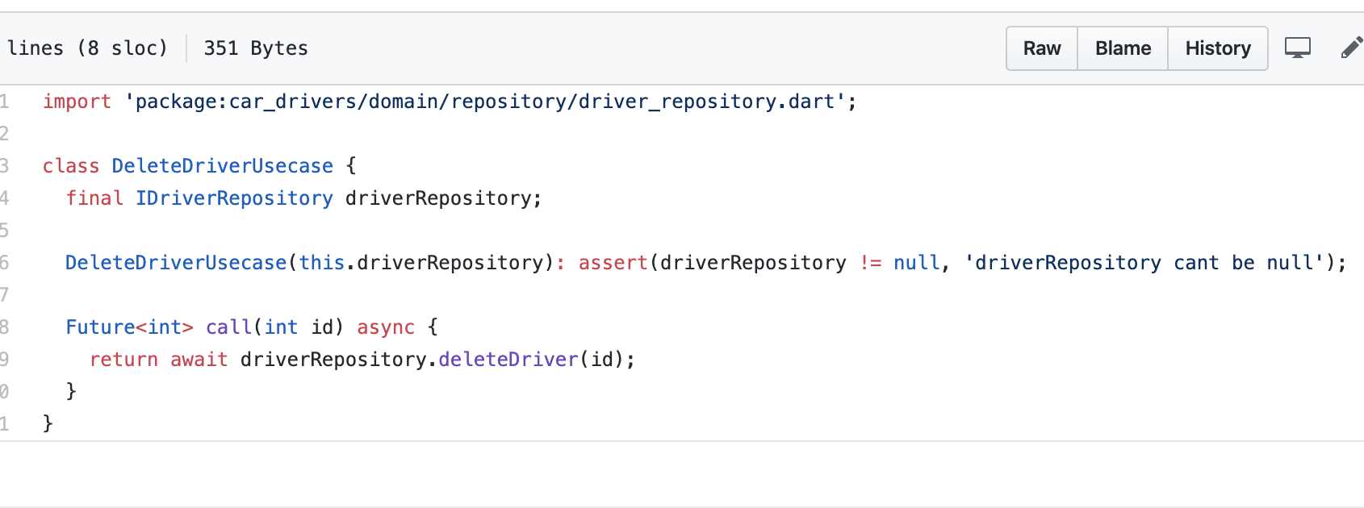

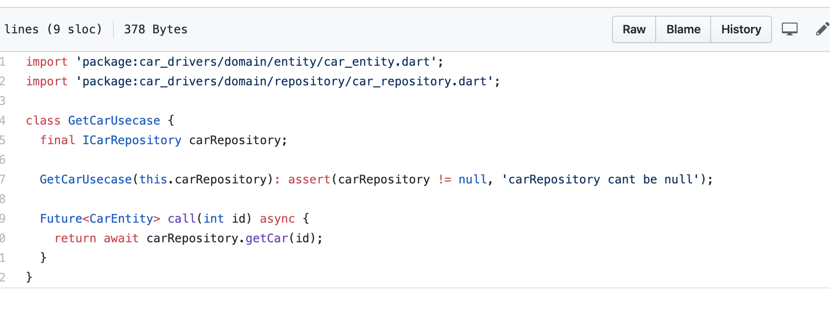

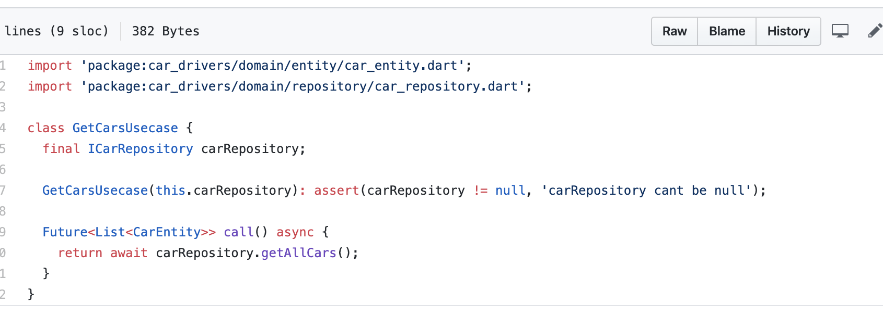

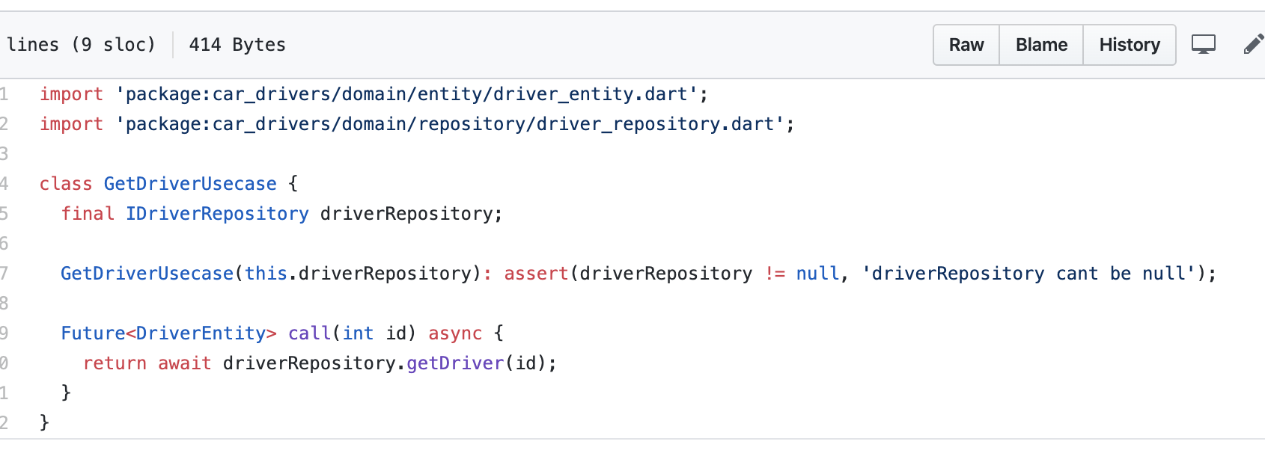

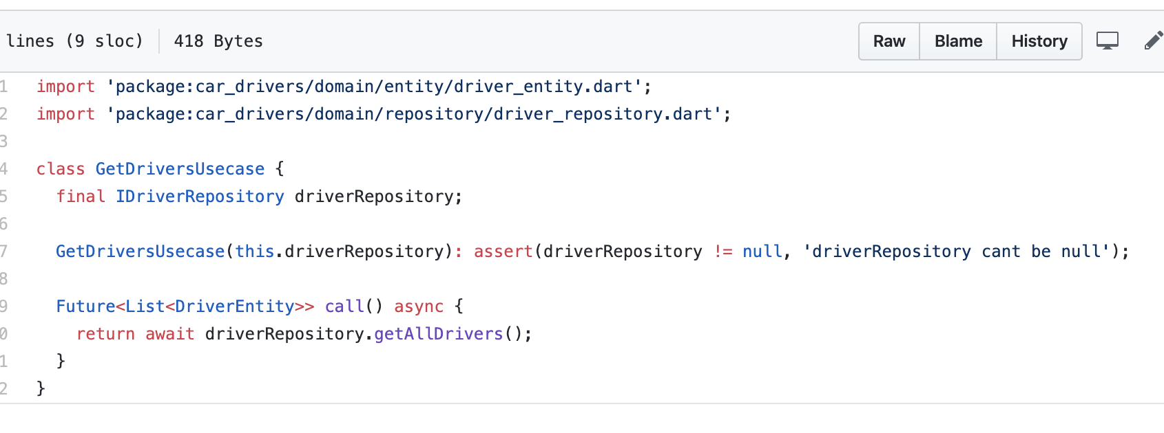

Схема:

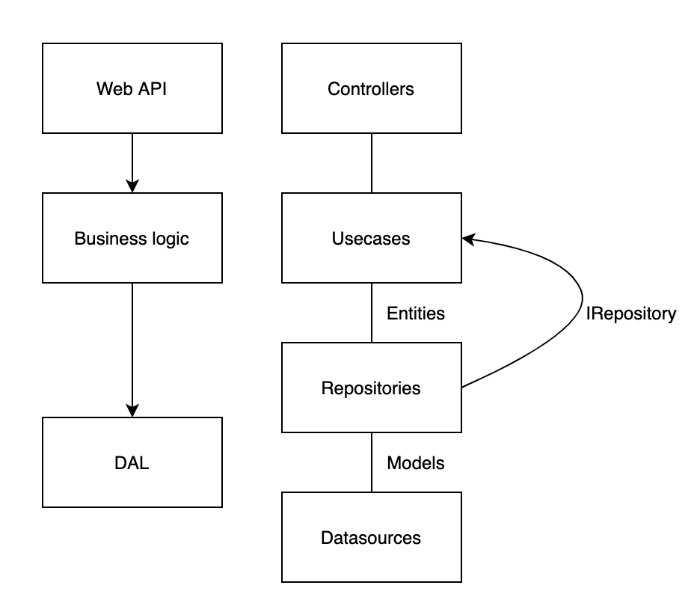

**Вывод:**в ходе выполнения данной лабораторной работы мы разработали слой domain.